**ПЗ 3.4 0501**

**Конфігураційні файли(Ubuntu-сервер)**

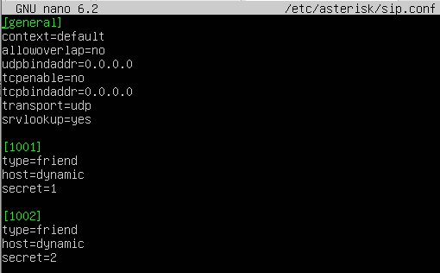

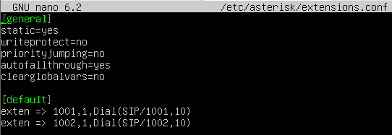

**Додаткове налаштування(Ubuntu-сервер)**

Змінюємо власника та права доступу до файлів



Налаштовуємо браундмазуер командою **sudo ufw allow …**

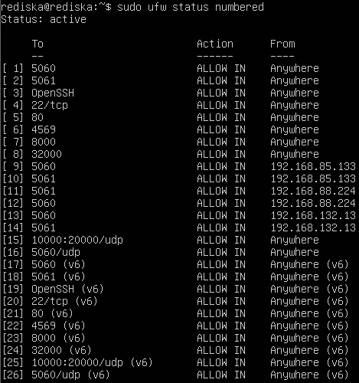

Перезагружаємо службу командою **sudo systemctl restart asteriks**

**Переходимо в Zoiper**

Вводимо дані в панель реєстрації зоіперу

ПК:

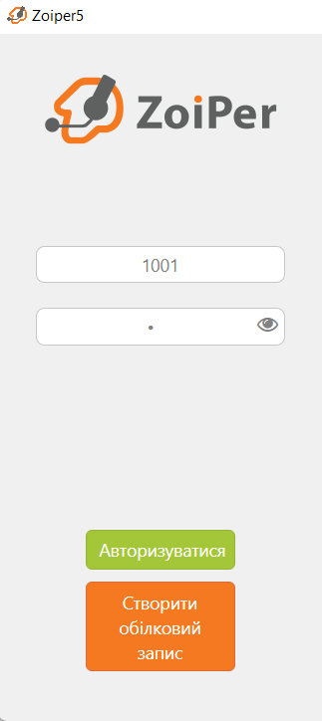 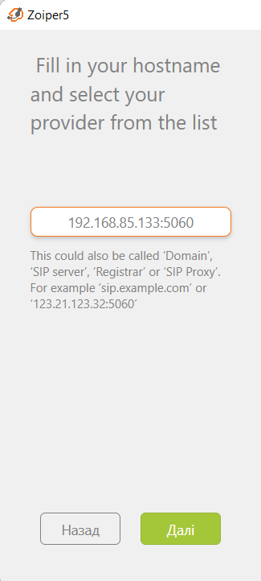 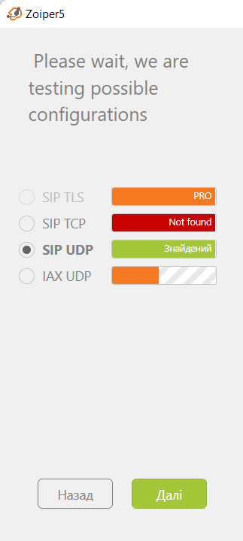

Телефон:

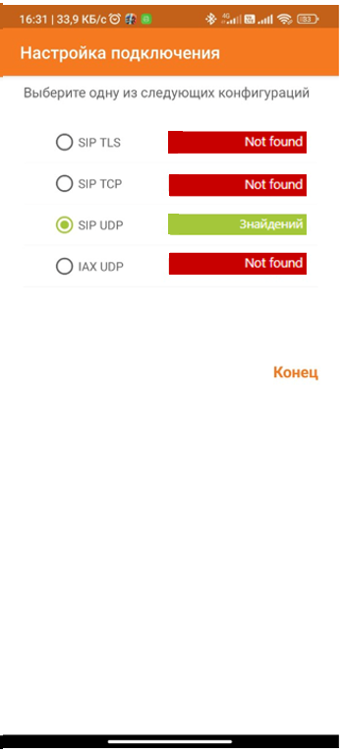

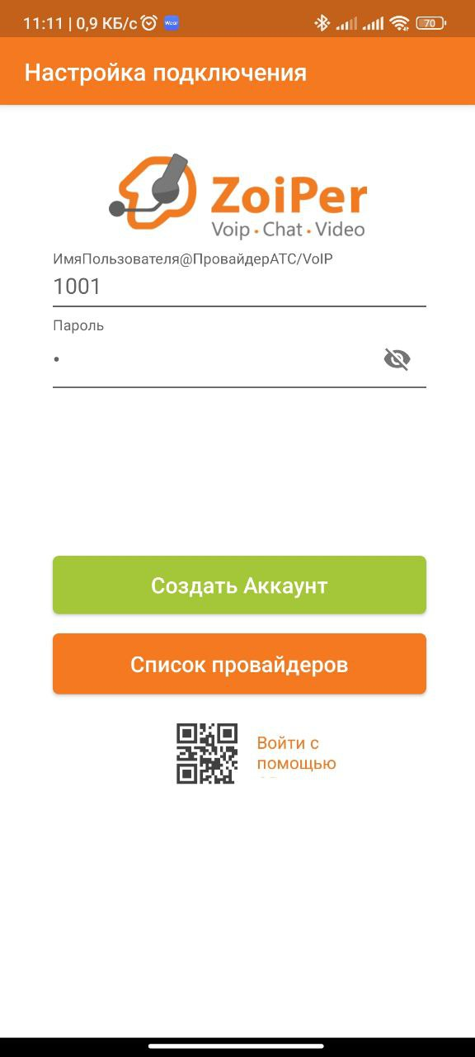

**Тестовий дзвінок**

